Урок мужества

«Мы славим женщин»

Цель: воспитание у учащихся чувства глубокого патриотизма, веры в людей, обогащение знаний о героизме своего народа. Формирование собственной позиции учащихся к памяти о прошедшей войне.
Ход мероприятия:
Ведущий.
В преддверии Международного женского дня, мы с вами поговорим о вкладе женщин-педагогов в годы войны, которые, несмотря на тяжелую жизнь продолжали учить детей в школах. Учителя, по воспоминаниям учеников военной поры, как могли, старались украсить свою жизнь и жизнь своих учеников. Как и в мирное время, проводили вечера, концерты, новогодние ёлки, приёмы в октябрята и пионеры, вели занятия в кружках. Педагоги учили своих учеников не только различным дисциплинам, но учили их состраданию, умению не жаловаться, не стонать, не перекладывать беды на чужие плечи.
Стихотворение о сильной женщине расскажет нам …
Ученик.
Так предсказать умеет наперёд,
Лишь женщина, которая пройдёт,
Преграды все, оставшись лишь
собой,
Потери все оставив за собой!
И ведь она, отнюдь, права,
Когда вдруг стала сильной и сама,
Поверив в шанс и новую судьбу.
А цель свою достичь она сумеет
И страхи все свои преодолеет,
Поднявшись смело, так наверх,
Используя все шансы на успех!

Ведущий.
А сейчас ребят расскажут нам истории из жизни женщин-педагогов, которым пришлось не легко во времена Великой Отечественной войны. Перед школой ставились определенные задачи, и педагоги и именно в то нелегкое время это были только женщины, потому что все мужчины ушли на фронт, именно женщины-педагоги справились с этими непростыми задачами.
Ученик.
Ты хочешь мира? – Помни о войне!
Забыть о ней хотелось бы и мне.
Пока еще таится под золой
Огонь войны неистовый и злой.
Пока еще оружие в цене,
Почаще вспоминайте о войне.
Ученик.
Занятия в школе начинались в 9.00, дежурный учитель приходил к 8.00. Вынужденно школы шли на сокращение времени, отводимого на урок (до 35-40 мин.), перемен между ними (до 5 мин.) В школе было холодно. Топливом школы были обеспечены на 10-15%, поэтому ученики часто собирали дрова или другое топливо и сдавали в школу, а в селах учителя вместе с учениками сами заготавливали такое топливо, как кизяк. В классах было так холодно, что замерзали чернила. В такое время на доске писать было трудно, так как после мокрой тряпки мел не писал по ледяной корке.
Ученик.
Школы освобожденных районов испытывали острую необходимость буквально во всем. Учащиеся изготавливали самодельные географические карты, плакаты, таблицы. Не было парт, вместо них часто использовали самодельные столы и скамейки. Но никто не сетовал на судьбу. Все, не только взрослые, но и дети понимали, что все это когда-то закончится и крепко верили, что закончится непременно победой нашего народа. Эта непоколебимая вера и помогала преодолевать жизненные испытания. Эту веру внушало подрастающему поколению правительство, родители, но прежде всего учителя.
Ученик.
Подвиг женщин учителей в годы войны подтвердил «мудрость» истины о значении личного примера в воспитании подрастающего поколения. Воспитать патриота и гражданина, готового служить Родине, сформировать стойкий характер, способный к преодолению любых трудностей, увлечь молодые сердца и умы жаждой знания в столь тяжелые времена – с такой задачей может справиться только учитель, в котором его воспитанники видели образец яркой личности, посвятившей себя служению людям. Ведущий.
Ушли на фронт учителя, их ученики, почти все мужское население защищать Родину, а школа продолжала работать. Трудные задачи встали перед учительством в годы Великой Отечественной войны. Тяжело было: не хватало педагогов, не хватало учебников и тетрадей, не хватало топлива, не хватало еды, а самое главное не хватало спокойствия – постоянно тревожили вопросы: «А как там, на фронте?», « Все ли я сделал, чтобы помочь победить?». Учителя военной поры… Их жизнь, их ежедневный труд они скромно считают обыденностью, а мы, нынешнее поколение, с уверенностью скажем: «Это был подвиг».

Ученик.
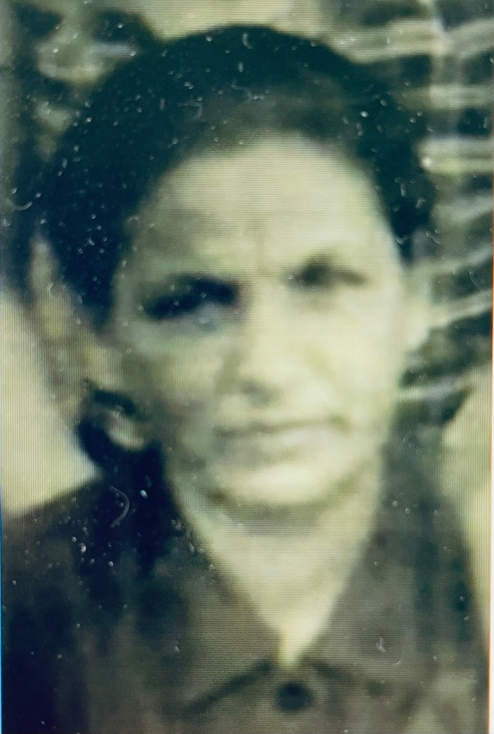
Берсенева Валентина Николаевна. У нее обычная биография. Родилась Берсенева Валентина Николаевна в деревне Кокшарка Рослятинского района Вологодской области 18 октября 1906 года.
В 1922 году она закончила 7 классов местной Ляменьгской школы, поступила в Никольский педагогический техникум, который окончила в 1926 году. Стать учителем- мечта девочки, и вот она воплатилась в жизнь.
Война ворвалась в судьбу этой женщины словно буря, и не в человеческих силах было в одно мгновение остановить или повернуть ее вспять.
Обстановка военного времени требовала и от рядового учителя самоотверженной работы. Перед учителями ставилась важная задача выполнения закона о всеобщем обязательном начальном обучении. По Никольскому району отмечалась слабая посещаемость и успеваемость детей в школах. Причины этого явления понятны: после мобилизации семьи остались без своих кормильцев, нелегкий крестьянский труд целиком лег на плечи женщин, стариков, подростков, детей.
Мишенев Александр Иванович, ученик Валентины Николаевны вспоминает: «Пошел в 1-й класс, портфеля не было, завернули букварь в платок. Иду через речку, помахиваю поклажей, платок с книгой вылетел из рук и упал в реку. Учительница спрашивает, где книга? –Утонула. Нашли старый букварь, истертый, потрепаный- ничего в нем непонятно. Отдала свой. Жили впроголодь, одежды и обуви не было, бывало так, что и на ноги обуть нечего. Одного из учеников спрашивает Валентина Николаевна: «Почему не был в школе», - «Лапти плел». Не ругалась, голоса на нас не повышала. Все понимала».
С детьми, которые не могли посещать школу, Валентина Николаевна занималась на дому.
Даже в страшной обстановке войны учитель внушала детям, что надо учиться. Помогала им обрести веру в то, что выстоим, победим. Наряду с преподаванием школьных предметов она воспитывала у своих учеников душевную стойкость, хотя такого предмета не было в расписании. Но тогда это была в школе самая важная наука.
Ученик.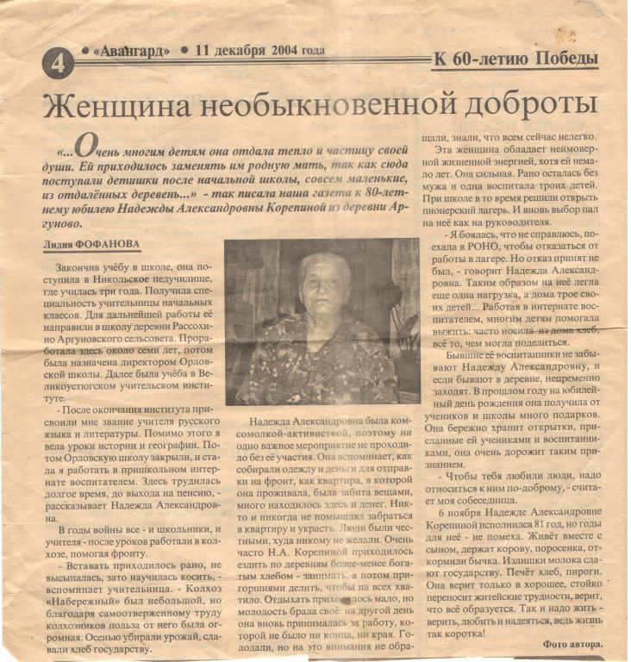
Корепина Надежда Александровна. Надежда Александровна родилась 5 ноября 1923 г., коренная жительница д. Аргуново. После окончания Аргуновской школы поступила в Никольское педучилище, получила специальность учителя начальных классов. В 1941 году начала работать в начальной школе, там проработала более 7 лет, совмещая свою деятельность с работой бригадира. Далее была переведена в Орловскую начальную школу, назначена директором. В 1951 г. Надежда Александровна поступила в Великоустюгский учительский институт, выучилась на учителя русского языка и литературы. Когда закрыли Орловскую начальную школу, была переведена в Аргуновскую среднюю школу воспитателем интерната, в стенах которого трудилась еще и после выхода на пенсию.
Из воспоминаний Надежды Александровны:
«Началась война… В годы войны в тяжелых условиях приходилось работать не только нам, учителям, но и ученикам. Невольно вспоминается зима. В классах такой холод, что замерзали чернила. Портреты «врагов народа» в учебниках были закрашены чернилами. Учебников, конечно, не хватало. Дети за партами сидели в фуфайках, шубейках – да кто в чем мог! Учебники были старые. О тетрадях в то время дети и понятия не имели. Какие-то листочки из архивных бумаг использовали они для письменных работ. У кого-то оставались тетрадочки после братьев и сестер, учившихся до войны, кто-то сшивал листочки бумаги.
Вся жизнь Надежды Александровны была связана с педагогикой. Священным долгом для нее также стало сохранение памяти о работе в военное время. И нам не нужно забывать своих родителей, бабушек и дедушек за тот героизм, за то, что они внесли огромный вклад в нашу сегодняшнюю жизнь.
Ученик.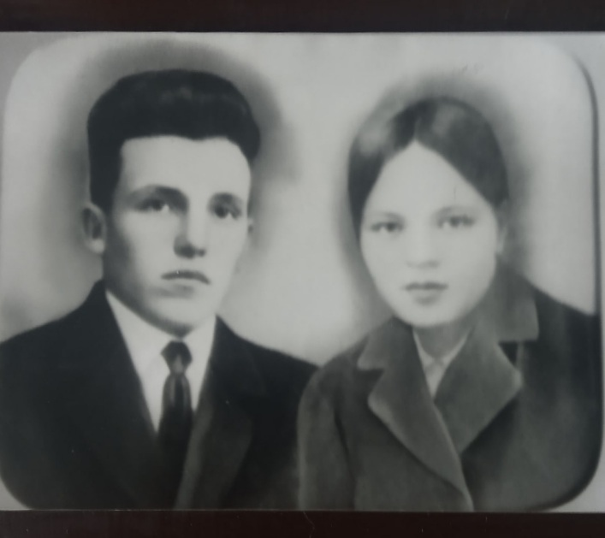
Нина Михайловна Щукина родилась 9 марта 1922 года в деревне Калинино Никольского района Вологодской области в крестьянской семье. Семья была большая, работящая. Отца объявили кулаком и раскулачили. Нина очень хотела учиться, но ее, как дочь кулака в школу не записывали. Старый учитель разрешил ей ходить на занятия, но не вносил ее в список классного журнала. Училась она очень хорошо и прилежно, с удовольствием и радостью посещала все занятия. За все старания ее внесли в список класса. Она окончила педагогическое училище и ее от военкомата направили обучать безграмотных призвавшихся на фронт и учителем начальных классов.
Тяжелое было время – война. Солдаты на фронте отдавали свои жизни, а дети в войну- свое детство. Зимы были морозные и снежные, в классах было холодно. Некоторые ребята прибегали в школу по снегу босиком, одеть было нечего, голодные, а учиться хотелось. Военные годы были трудными для всех, но сложнее всего было детям. Нина Михайловна это очень хорошо понимала и всеми своими силами старалась дать детям ласку и заботу. В скромной, красивой девушке со светлыми глазами и доброй улыбкой был скрытый запас сил, который обеспечивал бесконечное терпение и питал любовь к детям.
Ученик.
Помните!
Через века, через года, —
помните!
О тех,
кто уже не придет никогда, —
помните!
Не плачьте!
В горле сдержите стоны,
горькие стоны.
Памяти павших будьте достойны!
Вечно
достойны!
Почтим память трагично ушедших из жизни в годы Великой Отечественной войны... (минута молчания).

Сегодня мы с вами говорим о женщинах, потому что скоро праздник 8 марта посвященный Международному женскому дню. Этот праздник появился в 1910 году по инициативе немецкой революционерки Клары Цеткин. По ее замыслу день 8 марта должен был стать днем борьбы женщин всех стран за свое равноправие.
Многого добились женщины в этой борьбе – и асфальт они укладывают, и тяжести носят такие, что не каждому мужчине по плечу, и на тракторах работают, и в футбол играют, и в Думе заседают. Многие женщины смогли доказать окружающим, что могут справиться с работой не хуже любого мужчины.
Ну, а если без иронии – этот праздник давным-давно потерял свою политическую окраску, и отмечаем мы его как праздник Весны, Любви, Красоты.

Ученик.
Есть в русской женщине божественная сила:
Не помня зла, не зная похвальбы,
Уж как бы подло жизнь порой ни била,
Не падать под ударами судьбы.
И выстоять, и быть непобедимой,
И оставаться женщиной притом,
По-русски доброй, ласковой, любимой.
Хранить очаг. Держать в порядке дом.

Ученик.

Вы прекрасны, женщины России,
Я узнал не из великих книг.
Вы прошли чрез годы вихревые
Не утратив сердца ни на миг.
Вы в закрытой памяти не ройтесь,
Вам трудней сказать, что я скажу:
Видел вас, отважных и геройских,
Вами, россиянки, дорожу.

Учитель.
Так уж принято считать, что женщина по своему предназначению должна быть хранительницей домашнего очага, заботливой мамой, женой, берегиней семейных традиций. Однако сегодня женщины достигли успеха в разных сферах деятельности.
А сейчас ребята расскажут о своих мамах, какие профессии они имеют, чем они занимаются.
Женщина – дарительница тепла, любви, красоты. Поэтому доброй и радостной традицией стало поздравлять в этот день мам, бабушек, сестер, подруг и одноклассниц.
Постарайтесь в этот праздник дарить им радость с утра до вечера: своим поведением, своими поступками, своей помощью. Но не забудьте, что забота о женщине должна проявляться не только раз в году 8 марта, а ежедневно.

